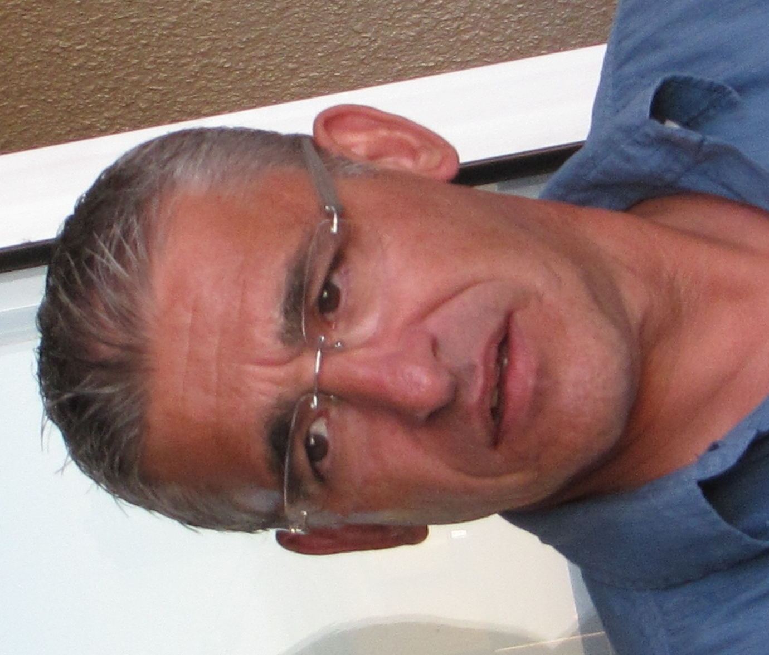
Denis OUBRE
06 10 26 97 75
300 La Crose 46150 LES JUNIES
denis.oubre@docf.fr

Consultant-Formateur

Formateur professionnel d'adultes Titre niveau III (AFPA Paris) 2005-2006
Jury du titre de Formateur Professionnel d’adultes
Formé au coaching professionnel (Centre de Recherche des Chefs d’entreprise, Groupe HEC) 2009
Auditeur en organisation des entreprises au Conservatoire National des Arts et Métiers (CNAM) 2008-2009
-.-
Diplôme technique de qualification Officier (Armée de l'Air) 1997
Qualification de Maitre Instructeur (Armée de l'Air) 1994

Management de projets | Compétences Pédagogiques
Manager des équipes et des personnes | Analyser des besoins en conseil et formation
Accompagner des responsables de projet | Elaborer des référentiels de formation continue
Animer des comités de pilotage | Construire des actions de formation
Coordonner des équipes-projets | Elaborer des scénarios pédagogiques
Animer des cellules de crise | Créer des supports de formation
structurelle/fonctionnelle/organisationnelle | Animer des actions de formation
Accompagner des changements managériaux | Accompagner des stagiaires en formation
Evaluer et gérer des budgets | Concevoir des kits pédagogiques
Management de la prévention | Coordination pédagogique
Evaluer des Risques professionnels | Détecter et répondre aux appels d’offres
Définir des moyens de prévention | Coordonner des actions de formation
Rédiger le Document Unique (DUEvRP) | Former des formateurs
Relever des dysfonctionnements | (Animation/accompagnement/ingénierie)
Etablir des diagnostics | Organiser des séminaires

Parcours professionnel

Depuis Sept. 2010 Consultant-Formateur

2007 à 2010 Responsable de projets de Conseil et de Formation
Cabinet JRH-Consultants à Trilport (77).

2006 à 2007 Directeur de la formation et de l'insertion

EPIDe – Etablissement Public d’Insertion de la Défense à Montry (77).

2005 à 2006 Formation – Formateur Professionnel d'adultes. Titre niveau III.
AFPA – Association pour la Formation Professionnelle des Adultes à Paris (75).

- Année sabbatique en Amérique du Sud (Brésil, Surinam, Guyane Française)

2001 à 2003 Chef de Département, Chargé des Opérations de Sûreté.
Centre National d’Etudes Spatiales (CNES), Kourou, Guyane Française

1997 à 2001 Officier d'Etat-major, Sous-chef du Bureau Instruction.
Armée de l’Air – Etat Major des commandos de l’air de Dijon

1994 à 1997 Maître-Instructeur, Bureau Programmes Examens
Armée de l’Air – Ecole de l’Armée de l’Air de Salon de Provence

De 1983 à 2001 Participation à des missions d'opérations extérieures
(Guerre du Golfe en Arabie Saoudite, Tchad, République Centrafricaine, Egypte…)

Domaines d’activités

Le management des ressources humaines, l’organisation des entreprises.

La formation de formateurs, le développement des compétences, le tutorat.

La prévention des risques professionnels, la prise en compte de la pénibilité au travail.

L’accompagnement individualisé de dirigeants.

Quelques réalisations (récentes et en cours)

- Codétenteur de marchés de formation avec le Centre National de la Fonction Publique Territoriale de l’Ile de France : Management, formation de formateurs et accompagnements de cadres au Conseil Départemental des Yvelines.

- Pour l’AFPA Paris, formation de formateurs professionnels d’adultes.

- Pour un chef de projet dans le secteur de l’Audiovisuel : Elaboration d’un catalogue de formations à la création de « formats ». Mise en œuvre d’une labellisation.

- Pour l’INSET Montpellier, étude de faisabilité d’une formation à distance à travers une plateforme collaborative (FORMADIST)

- Pour une entreprise du secteur agro-alimentaire : Conseil en structuration et organisation et évaluation des risques professionnels.

- Enseignement en Master 1 en Prévention des Risques Professionnels.

- Pour une PME industrielle de transformation : Structuration et organisation de l’entreprise suite à un changement dans la stratégie de production.

- Accompagnements en coaching professionnel de salariés cadres : Travail sur le positionnement et la mobilisation.

- Pour des TPE et PME : Evaluation des risques professionnels et rédaction du Document Unique.

- Pour les marchés privés de l’AFPA Paris, formations au rôle de tuteur dans le cadre des contrats d’apprentissage et de professionnalisation.

- Pour des TPE et PME : Réalisation d’audits organisationnels puis élaboration de référentiels emplois, activités et compétences.

- Pour La Croix Rouge Française : Etude et élaboration d'un dossier d'évaluation des compétences des personnels bénévoles (5000) puis formation aux techniques d'entretien des managers intermédiaires (300).

- Pour un leader mondial de l'extraction de pétrole et de gaz : Animation du Comité de pilotage d'évaluation des risques professionnels puis participation à l’élaboration du Document Unique.

Denis OUBRE 06 10 26 97 75 denis.oubre@docf.fr

